III – Métodos

Foi efetuada uma pesquisa com voluntários de ambos os sexos, buscando sua identificação quanto à classe econômica e predisposição à fobia social.

Estando de acordo com os objetivos do estudo e do cenário apresentado, a pesquisa foi realizada em alguns pontos com grande fluxo de pessoas no dia 15 de Maio de 2008. O questionário foi fornecido mediante abordagem pessoal, na qual perguntávamos ao entrevistado se desejava realizar o teste, que era então explicado brevemente, e em seguida sua idade. Conforme Strauber (2005), jovens são indivíduos na faixa etária dos 18 aos 24 anos, portanto apenas pessoas que atendiam a esse critério foram entrevistadas. A quantidade de pessoas que optaram por não realizar o teste ou não atendiam ao critério de idade não foi computada.

A pesquisa quantitativa foi executada utilizando como instrumento um questionário padronizado de múltipla escolha com 12 questões (ver anexo 1), adaptado às necessidades do estudo, num grupo de 74 participantes nas imediações do Shopping Metrô Tatuapé e da praça Sílvio Romero, no bairro Tatuapé na cidade de São Paulo-SP. Os entrevistados responderam às questões verbalmente. Sexo e idade foram registrados. Cada entrevista durou cerca de 3 minutos.

O questionário é composto de duas partes: a primeira, uma avaliação sócio-econômica adaptada do Critério Padrão de Classificação Econômica Brasil(Critério Brasil)/2008 publicado em Junho de 2007 pela ABEP – Associação Brasileira de Empresas de Pesquisa, e a segunda, o Mini-Inventário de Fobia Social (Mini-SPIN), que é um questionário breve, simples e de fácil contagem de pontos testado exaustivamente por Del Rey et al (2007).

A primeira parte baseou-se no Critério Brasil/2008, que tem por objetivo ser um eficiente estimador da capacidade de consumo e estabelecer pontos de corte para segmentação em classes. Proporciona uma forma objetiva, precisa e fácil de coleta de dados. Consiste em um sistema de pontuação com 9 itens. Através do sistema de pontuação e avaliação do questionário, determina-se a que classe econômica pertence o entrevistado, permitindo a comparação e confirmação de nossas hipóteses. O referido questionário utilizado para obtenção desta pontuação considera o grau de escolaridade do chefe da família, quantidade de banheiros, alguns eletrodomésticos (televisores, vídeos-cassete ou dvd players, rádios, geladeiras, freezers, máquinas-de-lavar), carros e presença de empregada mensalista.

O mini-Spin – SPIN – Inventário de Fobia Social (do Inglês, Mini- Social Phobia Inventory) é uma das diversas escalas de avaliação para fobia social, sendo validada no Brasil em dois estudos: Osório, 2004 e Vilete, 2004. O mini-SPIN foi proposto por Connor (2001), como uma forma reduzida do questionário SPIN, que evidencia fobia social generalizada seguindo os critérios da DSM-IV. Esse questionário é constituído de 3 perguntas que revelarão quanto o entrevistado se incomodou a seguintes situações: “Evito fazer coisas ou falar com certas pessoas por medo de ficar envergonhado”; “Evito atividades nas quais sou o centro das atenções”; e “Ficar envergonhado ou parecer bobo são meus maiores temores”. Há cinco opções de resposta: nada, pouco, moderadamente, bastante e extremamente, que valem de 0 a 4 pontos respectivamente. A avaliação obtida a partir da soma das respostas torna possível avaliar se há predisposição do indivíduo a desenvolver ou a já ter desenvolvido a fobia social. Utilizamos a nota de corte 7, considerada a mais adequada, como visto em Osório, Crippa e Loureiro (2007).

Os pontos de cada questionário foram obtidos conforme as escalas fornecidas no Anexo 2. O Critério Brasil define pontos de corte das classes relacionados à renda média conforme anexo 3. As classes B2, B1 e A2 se adequam ao critério desejado na pesquisa, o da Classe Média. Os cálculos foram efetuados utilizando o software OpenOffice Calc versão 2.1, gerando as tabelas e gráficos apresentados nos resultados e interpretados nas conclusões.
Anexo 1

Questionário referente à coleta de dados do projeto da turma de ciclo básico 32 do Curso de Sistemas de Informação - Matutino.

Sexo: ( )Masculino Idade:
( )Feminino

1-Possui quantos televisores em cores em casa?
(0) (1) (2) (3) (4 ou mais)

2-Possui quantos videocassetes/DVD em casa?
(0) (1) (2) (3) (4 ou mais)

3-Possui quantos Rádios em casa?
(0) (1) (2) (3) (4 ou mais)

4-Possui quantos Banheiros em casa?
(0) (1) (2) (3) (4 ou mais)

5-Possui quantas empregadas mensalistas em casa?
(0) (1) (2) (3) (4 ou mais)

6-Possui quantas geladeiras em casa?
(0) (1) (2) (3) (4 ou mais)

7-Possui quantos freezers em casa? (independente ou segunda porta da geladeira)
(0) (1) (2) (3) (4 ou mais)

8-Possui quantos automóveis em casa?
(0) (1) (2) (3) (4 ou mais)

9-Possui quantas máquinas de lavar em casa?
(0) (1) (2) (3) (4 ou mais)

10-Grau de instrução do chefe de família
( ) Analfabeto/ até 3a Série Fundamental
( ) 4a. Série Fundamental
( ) Fundamental completo
( ) Médio completo
( ) Superior completo

Por favor, indique quanto os seguintes problemas incomodam você.

1 – Evito fazer coisas ou falar com certas pessoas por medo de ficar envergonhado.
( )Nada ( )Um pouco ( )Moderadamente ( )Bastante ( )Extremamente

2 – Evito atividades nas quais sou o centro das atenções.
( )Nada ( )Um pouco ( )Moderadamente ( )Bastante ( )Extremamente

3 – Ficar envergonhado ou parecer bobo são meus maiores temores.
( )Nada ( )Um pouco ( )Moderadamente ( )Bastante ( )Extremamente

Anexo 2

Avaliação Econômica
Posse de itens | Não tem | Tem (Quantidade)
Televisores | 0 | 1 | 2 | 3 | 4
Videocassete/DVD | 0 | 2 | 2 | 2 | 2
Rádios | 0 | 1 | 2 | 3 | 4
Banheiros | 0 | 4 | 5 | 6 | 7
Empregadas Mensalistas | 0 | 3 | 4 | 4 | 4
Geladeira | 0 | 4 | 4 | 4 | 4
Freezers (*) | 0 | 2 | 2 | 2 | 2
Automóveis | 0 | 4 | 7 | 9 | 9
Máquinas de lavar | 0 | 2 | 2 | 2 | 2
(*) Independente ou 2ª porta da geladeira.

Grau de instrução do chefe de família | Pontos
Analfabeto/ até 3ª série Fundamental | 0
4ª Série Fundamental | 1
Fundamental Completo | 2
Médio Completo | 4
Superior Completo | 8

Critério Brasil – 2008 – Fonte pág, etc

Mini-SPIN
 | Respostas (Pontuação)
Por favor, indique quanto os seguintes problemas incomodam você. | Nada | Um pouco | Moderadamente | Bastante | Extremamente
Evito fazer coisas ou falar com certas pessoas por medo de ficar envergonhado. | 0 | 1 | 2 | 3 | 4
Evito atividades nas quais sou o centro das atenções. | 0 | 1 | 2 | 3 | 4
Ficar envergonhado ou parecer bobo são meus maiores temores. | 0 | 1 | 2 | 3 | 4

Mini-SPIN - Gustavo D'El Rey....
Anexo 3

Classe | Pontos | Renda média
A1 | 42 a 46 | 9.733,47
A2 | 35 a 41 | 6.563,73
B1 | 29 a 34 | 3.479,36
B2 | 23 a 28 | 2.012,67
C1 | 18 a 22 | 1.194,53
C2 | 14 a 17 | 726,26
D | 8 a 13 | 484,97
E | 0 a 7 | 276,70
Fonte: LSE 2005 – Ibope Mídia

Fontesssssss
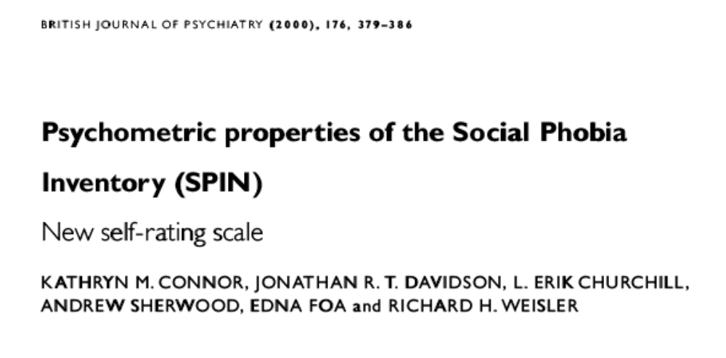
A study of the discriminative validity of a screening tool (MINI-SPIN) for social anxiety disorder applied to Brazilian university students (Osório, Crippa, Loureiro, 2007)

MINI-SPIN: A BRIEF SCREENING ASSESSMENT FOR GENERALIZED SOCIAL ANXIETY DISORDER, 2001, k.M. Konnor

